江龙35.6米铝合金双体高速客船于香洲港码头首航

江龙船舶再秀英姿，强力助推珠海旅游。4月11日，由长江船舶设计院设计、广东江龙船舶制造有限公司为江华航运倾力打造的35.6米铝合金双体高速客船“惠嘉祥星”号在珠海顺利首航。
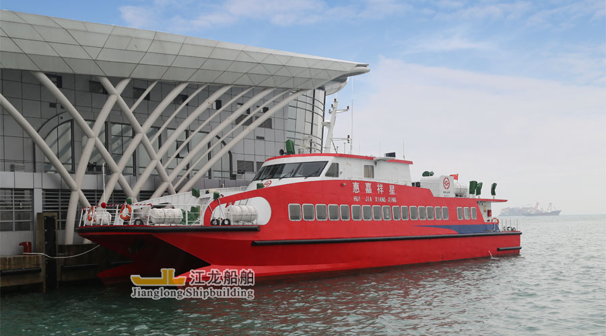
共同见证本次首航仪式的有：珠海海事和各相关部门领导、惠嘉集团领导及受邀参加本次首航的江龙公司董事长晏志清先生。
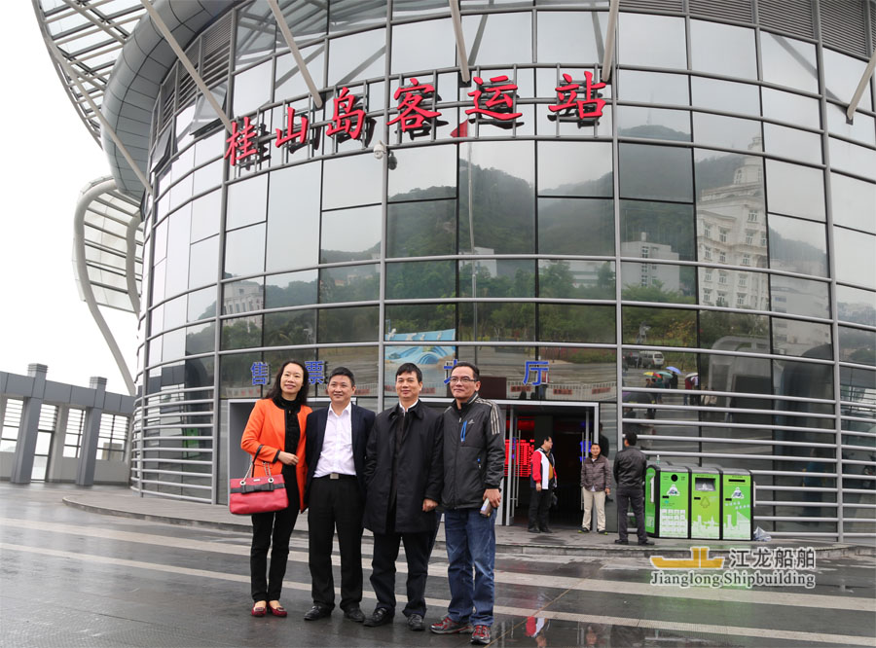
35.6米铝合金双体高速客船航行路线依据“惠嘉祥星”号日后使用的实际航线而设，从香洲港码头启航，航行至外伶仃岛，返航途径桂山岛后，返回香洲港码头。整个航程顺利、快速，航行稳定、乘坐舒适，受到在场嘉宾的高度赞许。
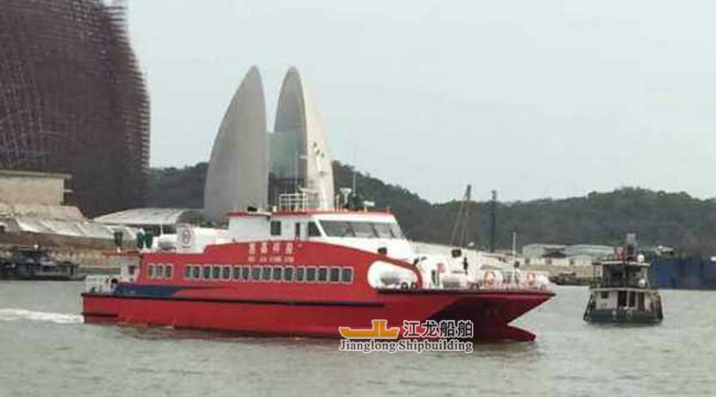
35.6米“惠嘉祥星”号是结合船东使用意见及珠海市海岛旅游特色而量身打造的。红红火火的外观涂装、轻且强的铝合金船体、强劲可靠的动力系统、舒适豪华的室内装修；给乘客带来舒适乘坐体验的同时，也必定会大力助推珠海市海岛旅游业的发展，成为珠海迷人海滨的一抹亮丽红色。
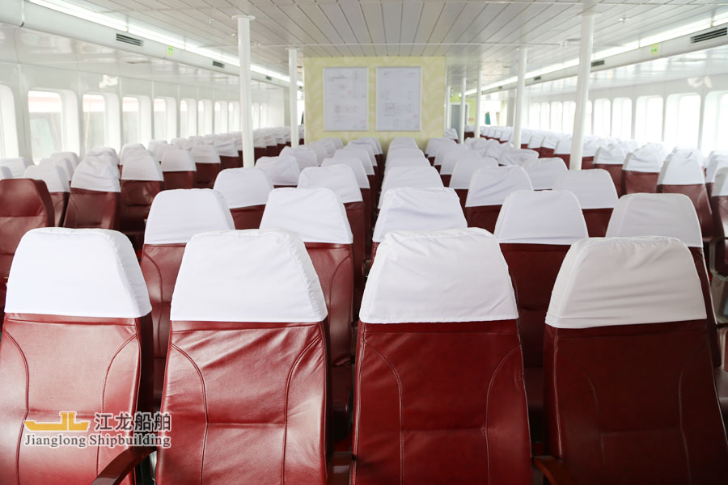
广东江龙船舶制造有限公司致力于引领国内船艇科技，始终以超前的理念、新颖的设计、有序的生产著称，以造好船、造精品船、造节能环保船作为奋斗目标，为客户提供一流的服务。

